Uniformi ANC
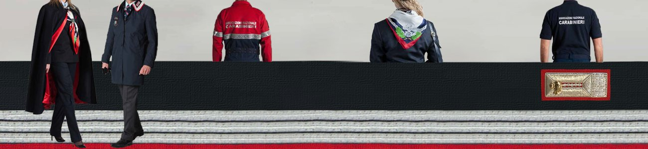

Uniformi dell'Associazione Nazionale Carabinieri
Il Consiglio nazionale delibera l'adozione delle uniformi come di seguito indicato:
- Ogni occasione - tutti i Soci
- Manifestazioni ufficiali - Soci effettivi
- Manifestazioni ufficiali - Soci familiari, i Soci benemeriti non provenienti dall’Arma e i Soci simpatizzanti
- Socie effettive
- Socie familiari e simpatizzanti
- Volontariato generico
- Volontariato protezione civile
Seguono le indicazioni per ogni casistica elencata sopra.

Ogni occasione - tutti i Soci
I Soci effettivi in attività di servizio intervengono alle manifestazioni in uniforme sociale o di servizio.
- giacca blu, pantaloni grigio scuro, camicia azzurra
- nel periodo estivo è consentita la sola camicia azzurra
- cravatta sociale, logo dell'Associazione al taschino
- distintivo sociale all'occhiello (facoltativo)

Manifestazioni ufficiali - Soci effettivi
I Soci effettivi in attività di servizio intervengono alle manifestazioni in uniforme sociale o di servizio.
Il copricapo a busta ed il sopracolletto di panno, con alamari, sono conformi ai modelli di cui al Regolamento n.162 in data 02.02.1950.
I Soci effettivi, che abbiano prestato servizio nell’Arma dei Carabinieri, pur non essendo Carabinieri, portano sul copricapo e nel sopracolletto distintivi, mostrine e gradi dell’Arma o Corpo di appartenenza.
I Soci effettivi, che abbiano prestato servizio nell’Arma dei Carabinieri per poi transitare in altre Armi, Corpo o servizio portano solo i gradi conseguiti nell’Arma dei Carabinieri.
- giacca blu, pantaloni grigio scuro, camicia azzurra, guanti (solo d'inverno)
- nel periodo estivo è consentita la sola camicia azzurra
- copricapo a busta con granata e gradi
- basco nero per chi proviene dai battaglioni mobili
- basco amaranto per chi proviene dai paracadutisti
- basco rosso per chi proviene dai cacciatori
- bustina da chi proviene dagli elicotteristi
- sopracolletto con alamari e granate (galloncino dorato od argentato solo per le cariche istituzionali)
- cravatta sociale, logo dell'Associazione al taschino
- distintivo sociale all'occhiello (facoltativo)
- onorificenze nazionali riconosciute

Manifestazioni ufficiali - Soci familiari, Soci benemeriti non provenienti dall'Arma, Soci simpatizzanti
- giacca blu (ad un petto o doppio petto), pantaloni grigio scuro, camicia azzurra
- bustina con logo dell’Associazione
- sopracolletto con spille raffiguranti il logo ANC
- cravatta sociale, logo dell'Associazione al taschino
- distintivo sociale all'occhiello (facoltativo)
- onorificenze nazionali riconosciute

Socie effettive
- tailleur blu (con gonna o pantaloni)
- camicia azzurra con cravatta sociale
- copricapo di foggia "militare" con granata e gradi
- basco o altro copricapo – con granata e gradi – per le Socie che, durante il servizio attivo, hanno fatto parte dei Reparti Mobili o Speciali dell’Arma ove quel particolare indumento sia in dotazione
- sopracolletto con alamari

Socie familiari e simpatizzanti
- tailleur blu (con gonna o pantaloni)
- camicia azzurra
- foulard ANC con logo in metallo
- copricapo di foggia "militare" con logo
- d’inverno, mantella di colore blu con fodera in tinta

Volontariato - Generico
- giacca blu, pantaloni grigio scuro, camicia azzurra
- copricapo tipo baseball blu con logo dell’Associazione
- bracciale "volontariato" sulla manica sinistra
- cravatta sociale, logo dell'Associazione al taschino
- distintivo sociale all'occhiello (facoltativo)

Volontariato - Protezione civile
- Uniforme per gli appertenenti ai nuclei di Protezione civile

